CONSILIUL SUPREM PENTRU ŞTIINŢĂ ŞI DEZVOLTARE TEHNOLOGICĂ AL ACADEMIEI  DE ŞTIINŢE A MOLDOVEI |  |  | 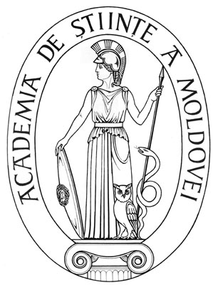 | SUPREME COUNCIL ON SCIENCE AND TECHNOLOGICAL DEVELOPMENT OF THE ACADEMY OF SCIENCES OF MOLDOVA
 | HOTĂRÎRE
„ 19 ” februarie 2016 |  |  |  |  | Nr. 25
 |  | mun. Chişinău
Cu privire la raportul privind activitatea
Secţiei Ştiinţe Sociale şi Economice
a AŞM în anul 2015
În urma audierii raportului privind activitatea Secţiei Ştiinţe Sociale şi Economice a AŞM în anul 2014, Consiliul Suprem pentru Ştiinţă şi Dezvoltare Tehnologică al Academiei de Ştiinţe a Moldovei HOTĂRĂŞTE:
- Se aprobă raportul privind activitatea Secţiei Ştiinţe Sociale şi Economice a AŞM în anul 2015, prezentat de dl dr. hab., prof. Victor Moraru, coordonator al Secţiei Ştiinţe Sociale şi Economice a AŞM (raportul se anexează).
- În calitate de sarcini primordiale ale activităţii Secţiei Ştiinţe Sociale şi Economice a AŞM şi instituţiilor de cercetare din domeniul ştiinţelor economice şi sociale pe parcursul anului 2015, a stabili:
  - consolidarea eforturilor instituţiilor subordonate Secţiei în vederea bunei realizări a proiectelor instituţionale de cercetare pentru anii 2015-2018;
  - valorificarea oportunităţilor oferite de Programul-cadru european de cercetare „ORIZONT 2020” în calitate de instrument-cheie în implementarea iniţiativei Uniunii Europene de asigurare a dezvoltării unei societăţi libere, democratice, bazate pe cunoaştere;
  - realizarea acţiunilor în vederea optimizării şi reformării structurilor organizaţionale din cadrul Secţiei Ştiinţe Sociale şi Economice a AŞM în conformitate cu Planul de acţiuni pentru implementarea „Strategiei de cercetare-dezvoltare a Republicii Moldova până în 2020”.
- Se pune în sarcina dlui dr. hab., prof. Victor Moraru, coordonator al Secţiei Ştiinţe Sociale şi Economice a AŞM, monitorizarea în continuare a activității științifice a instituțiilor de cercetare subordonate Secției Ştiinţe Sociale şi Economice a AȘM în vederea îndeplinirii integrale a sarcinilor propuse pentru anul curent.
- Controlul asupra executării obiectivelor trasate de Secţia Știinţe Sociale şi Economice a AŞM se pune în sarcina mem. cor. Ion Guceac, vicepreşedinte al AŞM.

Preşedinte,
academician Gheorghe DUCA

Secretar ştiinţific general
doctor habilitat Aurelia HANGANU

